
หน่วยการเรียนรู้ที่ ๑๘
เขียนชำนาญ...งานสร้างสรรค์
แผนการจัดการเรียนรู้ที่ ๒ การเขียนจ่าหน้าซองจดหมาย

เรื่องที่ ๕ การเขียนจดหมายถึงเพื่อนและบิดามารดา
ชั้นประถมศึกษาปีที่ ๔ เวลา ๑ ชั่วโมง

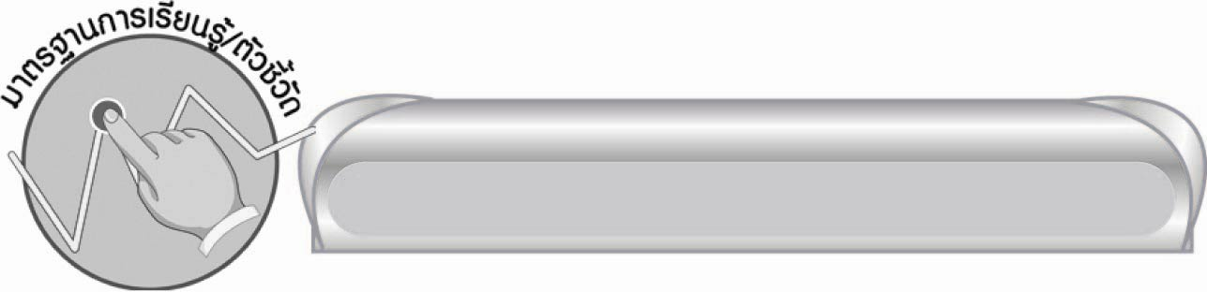
มาตรฐานการเรียนรู้/ตัวชี้วัด

มาตรฐานการเรียนรู้
มาตรฐาน ท ๒.๑ ใช้กระบวนการเขียน เขียนสื่อสาร เขียนเรียงความ ย่อความ และเขียน เรื่องราวในรูปแบบต่าง ๆ เขียนรายงานข้อมูลสารสนเทศ และรายงาน การศึกษาค้นคว้าอย่างมีประสิทธิภาพ
ตัวชี้วัด
ท ๒.๑ ป. ๔/๕ เขียนจดหมายถึงเพื่อนและบิดามารดา
ท ๒.๑ ป. ๔/๘ มีมารยาทในการเขียน

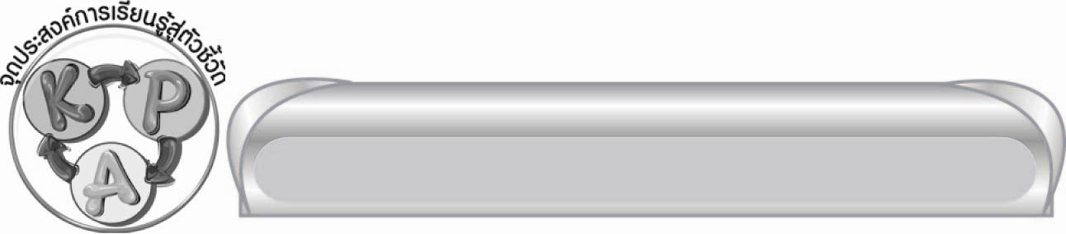
จุดประสงค์การเรียนรู้สู่ตัวชี้วัด

๑. อธิบายองค์ประกอบการเขียนจ่าหน้าซองจดหมาย (K)
๒. เขียนจ่าหน้าซองจดหมายได้ถูกต้อง (P)
๓. เห็นความสำคัญของการเขียนจ่าหน้าซองจดหมาย (A)


สาระสำคัญ

การเขียนจ่าหน้าซองจดหมายต้องระบุรายละเอียดให้ถูกต้องและครบถ้วน

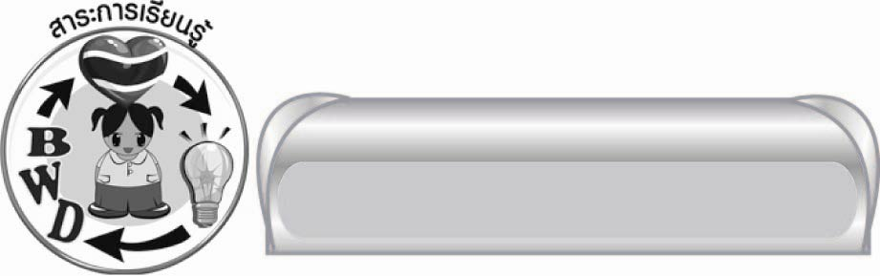
สาระการเรียนรู้

การเขียนจ่าหน้าซองจดหมาย


สมรรถนะสำคัญของผู้เรียน
๑. ความสามารถในการสื่อสาร
๏ ทักษะการอ่าน
๏ ทักษะการเขียน
๏ ทักษะการฟัง การดู และการพูด
๒. ความสามารถในการคิด
๏ การสรุปความรู้


คุณลักษณะอันพึงประสงค์

ใฝ่เรียนรู้
ตัวชี้วัดที่ ๔.๑ ตั้งใจ เพียรพยายามในการเรียนและเข้าร่วมกิจกรรมการเรียนรู้
มุ่งมั่นในการทำงาน
ตัวชี้วัดที่ ๖.๑ ตั้งใจและรับผิดชอบในการปฏิบัติหน้าที่การงาน
ตัวชี้วัดที่ ๖.๒ ทำงานด้วยความเพียรพยายามและอดทนเพื่อให้งานสำเร็จตามเป้าหมาย
รักความเป็นไทย
ตัวชี้วัดที่ ๗.๒ เห็นคุณค่าและใช้ภาษาไทยในการสื่อสารได้อย่างถูกต้องเหมาะสม


ชิ้นงานหรือภาระงาน (หลักฐาน ร่องรอยแสดงความรู้)

-

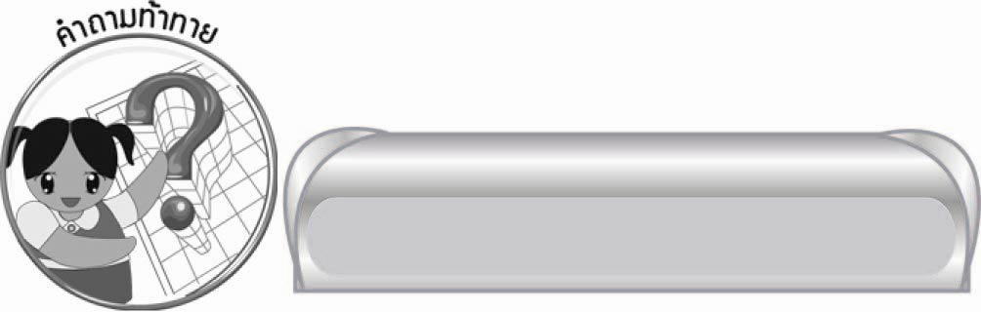
คำถามท้าทาย

ถ้าเขียนจ่าหน้าซองจดหมายไม่ครบถ้วนจะเกิดผลอย่างไร

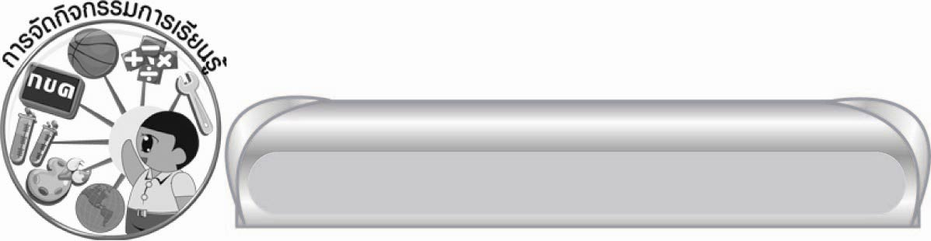
การจัดกิจกรรมการเรียนรู้

๑. ให้นักเรียนร่วมกันแสดงความคิดเห็นโดยครูใช้คำถาม ดังนี้
๏ ถ้านักเรียนมีเพื่อนอยู่ต่างจังหวัดจะติดต่อสื่อสารกับเพื่อนโดยวิธีใด
๏ นักเรียนเคยเขียนจดหมายลาครูหรือไม่เนื่องด้วยสาเหตุใด
๒. ครูนำซองจดหมายหลาย ๆ แบบให้นักเรียนดู แล้วครูเขียนรูปแบบจดหมายบนกระดาน ดังนี้

ชื่อและที่อยู่ผู้ฝาก
ที่ผนึกดวงตรา
ไปรษณียากร

ชื่อและที่อยู่ผู้รับ

๓. ให้ตัวแทนนักเรียนออกมาเติมองค์ประกอบแล้วร่วมกันตรวจสอบความถูกต้อง โดยมีครูคอยอธิบายเพิ่มเติม
๔. ให้นักเรียนฝึกเขียนจ่าหน้าซองจดหมายถึงบิดา มารดา และเพื่อน
๕. ให้นักเรียนร่วมกันแสดงความคิดเห็น โดยครูใช้คำถามท้าทาย ดังนี้
๏ ถ้าเขียนหน้าซองจดหมายไม่ครบถ้วนจะเกิดผลอย่างไร

๖. ให้นักเรียนร่วมกันสรุปความรู้ ดังนี้
๏ การเขียนจ่าหน้าซองจดหมายต้องระบุรายละเอียดให้ถูกต้องและครบถ้วน

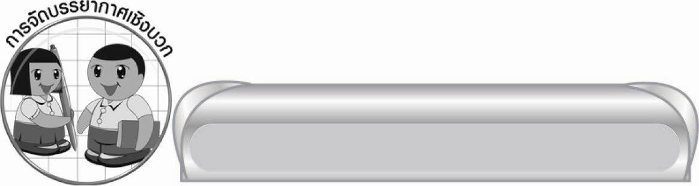
การจัดบรรยากาศเชิงบวก

ให้นักเรียนเขียนจ่าหน้าซองจดหมายถึงบิดามารดาและเพื่อนของตนเองตามความเป็นจริงโดยมีครูเป็นผู้แนะนำ

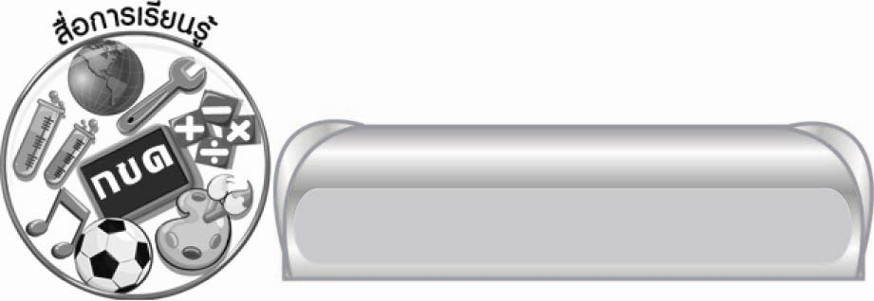
สื่อการเรียนรู้

ซองจดหมาย

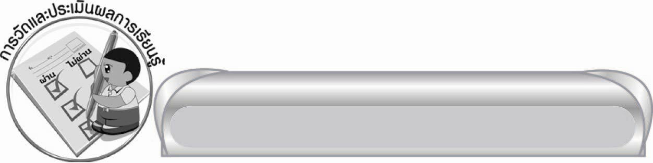
การวัดและประเมินผลการเรียนรู้

๑. วิธีการวัดและประเมินผล
สังเกตพฤติกรรมของนักเรียนในการเข้าร่วมกิจกรรม
๒. เครื่องมือ
แบบสังเกตพฤติกรรมการเข้าร่วมกิจกรรม
๓. เกณฑ์การประเมิน
การประเมินพฤติกรรมการเข้าร่วมกิจกรรม
ผ่านตั้งแต่ ๒ รายการ ถือว่า ผ่าน
ผ่าน ๑ รายการ ถือว่า ไม่ผ่าน


ข้อเสนอแนะของผู้บริหารสถานศึกษา
______________________________________________________________________________
______________________________________________________________________________
______________________________________________________________________________
______________________________________________________________________________
______________________________________________________________________________
______________________________________________________________________________
______________________________________________________________________________
______________________________________________________________________________
______________________________________________________________________________
______________________________________________________________________________
______________________________________________________________________________
______________________________________________________________________________
______________________________________________________________________________
______________________________________________________________________________
______________________________________________________________________________
______________________________________________________________________________
______________________________________________________________________________
______________________________________________________________________________
______________________________________________________________________________
______________________________________________________________________________
______________________________________________________________________________
______________________________________________________________________________
______________________________________________________________________________
______________________________________________________________________________

ลงชื่อ_________________________ (ผู้บริหารสถานศึกษา)
(_________________________)
________/________/_______

บันทึกหลังการสอน

ผลการจัดการเรียนการสอน

______________________________________________________________________________
______________________________________________________________________________
______________________________________________________________________________
______________________________________________________________________________
______________________________________________________________________________
______________________________________________________________________________

ปัญหา / อุปสรรค

______________________________________________________________________________
______________________________________________________________________________
______________________________________________________________________________
______________________________________________________________________________
______________________________________________________________________________
______________________________________________________________________________

แนวทางแก้ไข

______________________________________________________________________________
______________________________________________________________________________
______________________________________________________________________________
______________________________________________________________________________
______________________________________________________________________________
______________________________________________________________________________

ลงชื่อ____________________________ (ผู้บันทึก)
(_________________________)
________/________/_______

